組 | 番
コンデンサー_5_接続切り替えによる電荷の変化
印

目的 電源につないで充電したコンデンサーを使って、第２のコンデンサーを充電すると、電荷が分配されるので、なかなか第２のコンデンサーの充電が満タンにならない。何度も繰り返して行うと充電は満タンに出来るのか電荷で調べる。
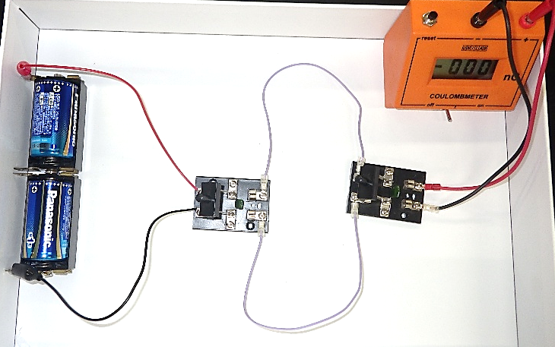
実験方法 S₁, S₂を操作するときは金属部分に触れないこと
- S₂を右（電気量計）Q側に倒してから、電気量計Qのスイッチを入れる。リセットボタンを押してC₂の初期電荷を０[C]にする。S₂を左（C₁）側に倒しておく。
- S₁を左（電池E）側に倒してC₁を充電する。S₁を右（C₂）側に倒してC₁ でC₂を充電したら、S₁を中央に戻す。
- S₂を右（電気量計）Q側に倒してC₂の電気量Qを記録する。
- 電気量計Qのリセットボタンを押してC₂の電荷を0[C]にリセットする。S₂を左（C₁）側に倒しておく。
Q
C₂=47nF
E=3V
C₁=100nF
S₂
S₁
リセット
- 次に実験方法２だけを２回繰り返す。（このときS₂は左（C₁）側に倒したまま）
- 次に実験方法３，４を行い電気量Qを記録する。
- 次に実験方法２だけを３回繰り返す。
- 次に実験方法３，４を行い電気量Qを記録する。

結果 （３点）
S₁の連続切り替え回数 | １回だけ充電 | ２回繰り返した | ３回繰り返した
C₂の電気量Q | nC | nC | nC
考察
C₁を電池に接続するたびにC₁にはQ=CV=300n[C]の電気量が貯まる。続いてC₁ をC₂に接続するたびにC₁の300n[C]とC₂に前回の充電で配分されていた電気量が合計され、それがC₁とC₂にC₁：C₂の割合で再配分される。
実験結果を理論的に計算して求め実験結果と比較せよ。（３点）
１回だけ充電 | ２回繰り返した | ３回繰り返した

